**מצביעים והקצאות דינאמיות**

**שאלה 1**

א. כתבו את הפונקציה:

int** pointerSort(int* arr, unsigned int size,

int ascend_flag);

הפונקציה מקבלת כקלט מערך של מספרים שלמים, arr, את גודלו, size ודגל, ascend_flag אשר אם ערכו 1 המיון הוא עולה, אחרת אם ערכו הוא 0 המיון יהיה יורד.

על הפונקציה להחזיר מערך של מצביעים, כך שהמצביעים במערך יצביעו על איברי arr בצורה ממוינת על-פי ascend_flag.

כלומר, אם 1=ascend_flag המצביע בתא ה-0 של המערך המוחזר מצביע לאיבר המינימלי.

הערה: ממשו את המיון בשיטת merge-sort.

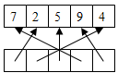

לדוגמא: אם המערך arr הוא arr =

אז המערך המוחזר יהיה:

ב. כתבו גרסא נוספת לפונקציה. הפעם כותרת הפונקציה תהיה:

void pointerSort(int* arr, unsigned int size,

int ascend_flag, int*** pointers);

הפונקציה מקבלת מערך של מספרים שלמים, arr, גודלו, size ודגל, ascend_flag אשר אם ערכו 1 המיון הוא עולה, אחרת אם ערכו הוא 0 המיון יהיה יורד. הפעם על הפונקציה להחזיר כפרמטר פלט את מערך המצביעים.

**שאלה 2**

בהינתן פולינום עם מקדמים שלמים מהצורה:



כל איבר בפולינום נקרא מונום. נגדיר רשומה לייצוג מונום כנ"ל באופן הבא:

typedef struct monom{

int coefficient; //המקדם

int power; // החזקה

{Monom;

מבנה הנתונים לייצוג פולינומים: מערך של רשומות מטיפוס Monom, המקיים:

* המערך לא יכיל מונום שמקדמו 0.
* המונומים במערך יופיעו בסדר חזקות **יורד ממש** (כלומר המונום עם החזקה הגדולה ביותר יופיע בתא הראשון במערך).

כתבו תוכנית הקולטת מהמשתמש שני פולינומים, ומדפיסה את פולינום הסכום שלהם ואת פולינום המכפלה שלהם, כל אחד בשורה נפרדת.

הערות:

1. כל פולינום בקלט יהיה שורה **באורך לא ידוע** של זוגות (מקדם וחזקה).  
   כך למשל השורה:

2 4 -5 1 0 6 6 4 -8 0 7 3

מייצגת את הפולינום: .

1. הדפסת פולינום צריכה להיות בסדר חזקות יורד, ללא מקדמים שהם 0.  
   למשל את הפולינום:  יש להדפיס: 8x^4 + 7x^3 - 5x - 8.

**שאלה 3**

נתון מערך של מחרוזות ומערך של מצביעים לתווים במחרוזות אלו כמתואר בציור. סדר ההצבעות אינו בהכרח על-פי סדר המחרוזות. תאו האחרון של מערך המצביעים לתווים מכיל NULL ומסמן את סופו.

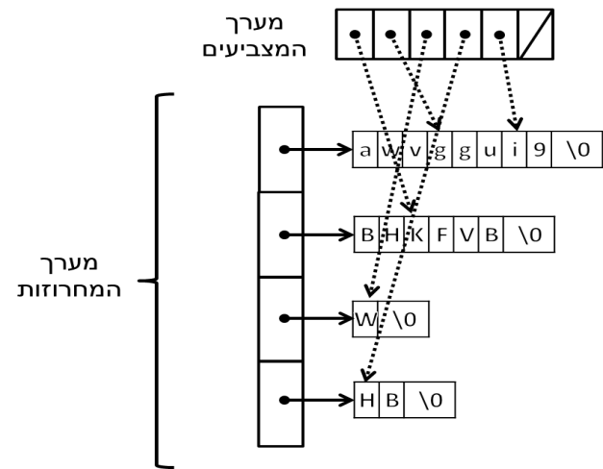

כתבו את הפונקציה:

**unsigned int RemoveFromStrArray( char ***str_array,**

**unsigned int str_array_size,**

**char **ptr_to_chars_array)**

הפונקציה מקבלת:

* **str_array** – מערך המחרוזות by ref.
* **str_array_size** – גודל מערך המחרוזות (מספר המחרוזות שבו).
* **ptr_to_chars_array** – מערך המצביעים לתווים שבמחרוזות.

על הפונקציה למחוק את התווים שמוצבעים מהמערך **ptr_to_chars_array**. אם במהלך התהליך לא נותרים תוים במחרוזת למעט ה-\0, יש למחוק את התא שמכיל מחרוזת זו מהמערך **str_array**. כמו-כן, יש להקפיד לפנות כל זיכרון מוקצה שאינו נחוץ עוד. הפונקציה מחזירה את מספר התאים שנמחקו מ- **str_array**. עבור הדוגמא לעיל, הפונקציה תחזיר 1 ו- **str_array** לאחר התהליך יהיה:

